Automatizační cvičení

|  |  |  |  |  |
| --- | --- | --- | --- | --- |
| **A4** | 106 Lineární elektropneumatika | | | |
| Karolína Ledvinková | |  | 1/ | Známka: |
| 14.9.2023 | | 21.9.2023 |  | Odevzdáno: |

Zadání:

Navrhněte, zapojte a otestujte základní druhy ovládacích obvodů. Navrhněte reléové ovládání 3 pneupohonů s činností podle harmonogramu C- B+ A- C+ B- A+. Ovládání doplňte o podtlakovou ochranu, omezení pro 1 cyklus a řízení s rozvaděčem 5/2 s vratnou pružinou. V referátu uveďte tabulku použitých prvků, harmonogram činnosti, silový pneumatický obvod a elektrické liniové schéma s komentáři jednotlivých linií.

Schéma řešení:

Tabulka použitých prvků:

|  |  |
| --- | --- |
| **Značka** | **Význam** |
| A, B, C | Pneupohon A, B, C |
| A+, B+, C+ | Cívka rozvaděče – vysouvá A, B, C |
| A-, B-, C- | Cívka rozvaděče – zasouvá A, B, C |
| a0, b0, c0 | Koncový spínač – pohon zasunut |
| a1, b1, c1 | Koncový spínač – pohon vysunut |
| S1 | Tlačítko Start |
| S2 | Tlačítko Stop |
| B1 | Pomocné relé |
| 1B1 | Spínací kontakt relé |
| 3B1 | Spínací kontakt relé |

Harmonogram činnosti:

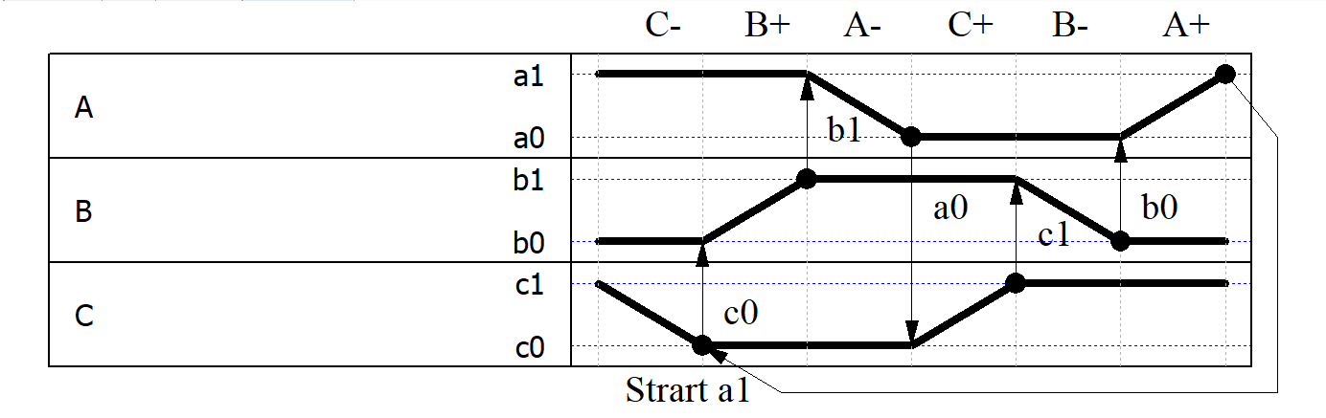

Schéma pneumatické části obvodu:

Elektrické liniové schéma:

a0

a1

Zasune C

Vysune B

Zasune A

Vysune C

Zasune B

Vysune A

1

2

3

4

5

6

7

8

_ _

2, 3

ZAP/VYP

Stop

Start

Závěr:

V úloze jsem propojila teoretické znalosti pneumatiky, tvoření harmonogramů a liniových schémat ze 3. ročníku s reálným zapojením. Po domluvě byla úloha zkrácena, z důvodu prvotního seznámení s laboratorní místností.